Parrocchia della

CATTEDRALE di PESCIA

14 aprile 2024

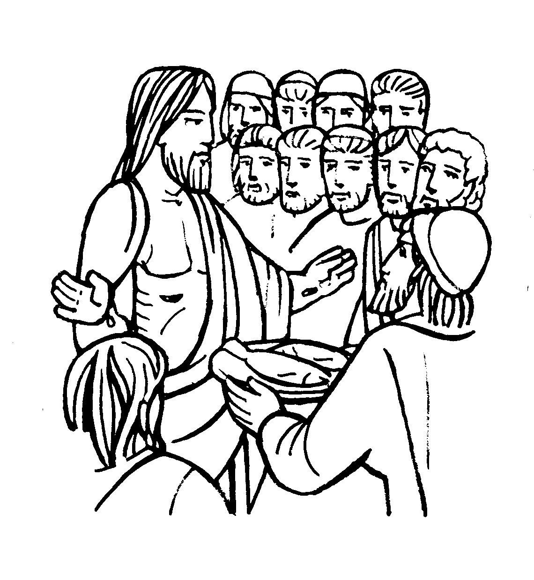
III DOMENICA
DI PASQUA

RITI DI INTRODUZIONE

CHIESA DEL RISORTO
1 Chiesa che nasci dalla Croce, dal fianco aperto del Signore, dal nuovo Adamo sei plasmata, sposa di grazia nella santità. Chiesa che vivi della Pasqua sei dallo Spirito redenta, vivificata dall’amore, resa feconda nella carità.
Rit. Dal Crocifisso Risorto nasce la speranza, dalle sue piaghe la salvezza; nella sua luce noi cammineremo, Chiesa redenta dal suo amore.

Nel nome del Padre e del Figlio e dello Spirito Santo. Amen.
La grazia e la pace di Dio nostro Padre e del Signore nostro Gesù Cristo siano con tutti voi. E con il tuo spirito.
ATTO PENITENZIALE
In queste domeniche continuiamo a meditare su Cristo risorto. Il Vangelo di oggi ce lo presenta nel giorno di Pasqua, prima con i discepoli di Emmaus, e poi tra gli apostoli: i primi lo consideravano perduto per sempre e gli altri lo scambiarono per un fantasma. Ma Gesù spezza il pane con loro come nei vecchi tempi. Anche oggi Gesù si siede a tavola con noi. Consapevoli di non esserne degni chiediamo perdono.

Confesso a Dio onnipotente e a voi, fratelli e sorelle, che ho molto peccato in pensieri, parole, opere e omissioni, per mia colpa, mia colpa, mia grandissima colpa. E supplico la beata sempre vergine Maria, gli angeli, i santi e voi, fratelli e sorelle, di pregare per me il Signore Dio nostro.
Dio Onnipotente abbia misericordia di noi, perdoni i nostri peccati e ci conduca alla vita eterna. Amen.

Kyrie, eleison. Kyrie, eleison.
Christe, eleison. Christe, eleison.
Kyrie, eleison. Kyrie, eleison.

Gloria, Gloria in cielo a Dio e pace in terra agli uomini amati dal Signore. Ti lodiamo, ti benediciamo, rendiamo grazie per la tua infinita bontà. Signore Dio, Re del cielo, Dio Padre Onnipotente. Signore Dio, Agnello di Dio, abbi pietà, pietà di noi, pietà di noi. Gloria, Gloria in cielo a Dio e pace in terra agli uomini amati dal Signore. Ti adoriamo, ti glorifichiamo, rendiamo grazie per la tua infinita bontà. Tu che togli i peccati del mondo, accogli la nostra supplica. Tu che siedi alla destra del Padre, abbi pietà, pietà di noi, pietà di noi. Perché solo tu il Santo, solo il Signore, solo tu l’Altissimo Gesù; con lo Spirito Santo, nella gloria di Dio Padre Onnipotente. Amen.

COLLETTA
O Padre, che nella gloriosa morte del tuo Figlio hai posto il fondamento della riconciliazione e della pace, apri i nostri cuori all’intelligenza delle Scritture, perché diventiamo i testimoni dell’umanità nuova, pacificata nel tuo amore. Per il nostro Signore Gesù Cristo, tuo Figlio, che è Dio, e vive e regna con te, nell’unità dello Spirito Santo, per tutti i secoli dei secoli. Amen.

LITURGIA DELLA PAROLA
Prima Lettura

Dagli Atti degli Apostoli
In quei giorni, Pietro disse al popolo: «Il Dio di Abramo, il Dio di Isacco, il Dio di Giacobbe, il Dio dei nostri padri ha glorificato il suo servo Gesù, che voi avete consegnato e rinnegato di fronte a Pilato, mentre egli aveva deciso di liberarlo; voi invece avete rinnegato il Santo e il Giusto, e avete chiesto che vi fosse graziato un assassino. Avete ucciso l’autore della vita, ma Dio l’ha risuscitato dai morti: noi ne siamo testimoni.
Ora, fratelli, io so che voi avete agito per ignoranza, come pure i vostri capi. Ma Dio ha così compiuto ciò che aveva preannunciato per bocca di tutti i profeti, che cioè il suo Cristo doveva soffrire. Convertitevi dunque e cambiate vita, perché siano cancellati i vostri peccati».
Parola di Dio. Rendiamo grazie a Dio.

Salmo Responsoriale

R. Alleluia, alleluia, alleluia.
Quando t’invoco, rispondimi, Dio della mia giustizia! Nell’angoscia mi hai dato sollievo; pietà di me, ascolta la mia preghiera. R/.
Sappiatelo: il Signore fa prodigi per il suo fedele; il Signore mi ascolta quando lo invoco. R/.
Molti dicono: «Chi ci farà vedere il bene, se da noi, Signore, è fuggita la luce del tuo volto?». R/.
In pace mi corico e subito mi addormento, perché tu solo, Signore, fiducioso mi fai riposare. R/.

Seconda Lettura
Dalla prima lettera di san Giovanni apostolo
Figlioli miei, vi scrivo queste cose perché non pecchiate; ma se qualcuno ha peccato, abbiamo un Paràclito presso il Padre: Gesù Cristo, il giusto. È lui la vittima di espiazione per i nostri peccati; non soltanto per i nostri, ma anche per quelli di tutto il mondo.
Da questo sappiamo di averlo conosciuto: se osserviamo i suoi comandamenti. Chi dice: «Lo conosco», e non osserva i suoi comandamenti, è bugiardo e in lui non c’è la verità. Chi invece osserva la sua parola, in lui l’amore di Dio è veramente perfetto.
Parola di Dio. Rendiamo grazie a Dio.

Canto al Vangelo
Signore Gesù, facci comprendere le Scritture; arde il nostro cuore mentre ci parli.

Vangelo

Dal vangelo secondo Luca
In quel tempo, i due discepoli che erano ritornati da Èmmaus narravano agli Undici e a quelli che erano con loro ciò che era accaduto lungo la via e come avevano riconosciuto Gesù nello spezzare il pane. Mentre essi parlavano di queste cose, Gesù in persona stette in mezzo a loro e disse: «Pace a voi!». Sconvolti e pieni di paura, credevano di vedere un fantasma. Ma egli disse loro: «Perché siete turbati, e perché sorgono dubbi nel vostro cuore? Guardate le mie mani e i miei piedi: sono proprio io! Toccatemi e guardate; un fantasma non ha carne e ossa, come vedete che io ho». Dicendo questo, mostrò loro le mani e i piedi. Ma poiché per la gioia non credevano ancora ed erano pieni di stupore, disse: «Avete qui qualche cosa da mangiare?». Gli offrirono una porzione di pesce arrostito; egli lo prese e lo mangiò davanti a loro.
Poi disse: «Sono queste le parole che io vi dissi quando ero ancora con voi: bisogna che si compiano tutte le cose scritte su di me nella legge di Mosè, nei Profeti e nei Salmi». Allora aprì loro la mente per comprendere le Scritture e disse loro: «Così sta scritto: il Cristo patirà e risorgerà dai morti il terzo giorno, e nel suo nome saranno predicati a tutti i popoli la conversione e il perdono dei peccati, cominciando da Gerusalemme. Di questo voi siete testimoni».
Parola del Signore. Lode a te, o Cristo.

Io credo in Dio, Padre onnipotente, creatore del cielo e della terra; e in Gesù Cristo, suo unico Figlio, nostro Signore, il quale fu concepito di Spirito Santo, nacque da Maria Vergine, patì sotto Ponzio Pilato, fu crocifisso, morì e fu sepolto; discese agli inferi; il terzo giorno risuscitò da morte; salì al cielo, siede alla destra di Dio Padre onnipotente; di là verrà a giudicare i vivi e i morti. Credo nello Spirito Santo, la santa Chiesa cattolica, la comunione dei santi, la remissione dei peccati, la risurrezione della carne, la vita eterna. Amen.

PREGHIERA DEI FEDELI
Gesù Cristo, nostro fratello, è divenuto nostro avvocato presso il Padre. Con tutta fiducia possiamo rivolgere a Dio le nostre preghiere.
Preghiamo insieme dicendo:
Padre, ascoltaci.
Perché la Parola di Dio che ascoltiamo ogni domenica, rafforzi la nostra fede e infonda speranza nei nostri cuori, preghiamo.
Perché tutti gli sfiduciati della vita, che incontriamo sul nostro cammino, trovino in noi conforto cristiano e fiducia, preghiamo.
Perché la nostra vita di fede sia autentica e attui il comandamento di Dio di amare ogni uomo, preghiamo.
Ascolta, o Padre, le preghiere che ti rivolgiamo e donaci la gioia di riconoscere e accogliere il tuo Figlio Risorto nel cammino della nostra vita quotidiana. Per Cristo nostro Signore. Amen.

LITURGIA EUCARISTICA

LE TUE MANI
1 Le tue mani son piene di fiori: dove li portavi, fratello mio? Li portavo alla tomba di Cristo, ma l'ho trovata vuota, fratello mio!

Rit. Alleluia, alleluia, alleluia, alleluia.
2 I tuoi occhi riflettono gioia: dimmi cos'hai visto, fratello mio? Ho veduto morire la morte, ecco cosa ho visto, fratello mio!
3 Stai cantando un'allegra canzone: dimmi perché canti, fratello mio? Perché so che la vita non muore, ecco perché canto, fratello mio!

Pregate, fratelli e sorelle, perché questa nostra famiglia, radunata dallo Spirito Santo nel nome di Cristo, possa offrire il sacrificio gradito a Dio Padre onnipotente.
Il Signore riceva dalle tue mani questo sacrificio a lode e gloria del suo nome, per il bene nostro e di tutta la sua santa Chiesa.

SULLE OFFERTE (in piedi)
Accogli, o Signore, i doni della tua Chiesa in festa e poiché le hai dato il motivo di tanta gioia, donale anche il frutto di una perenne letizia. Per Cristo nostro Signore.
Amen.

PREGHIERA EUCARISTICA
Il Signore sia con voi.
E con il tuo spirito.
In alto i nostri cuori.
Sono rivolti al Signore.
Rendiamo grazie al Signore nostro Dio.
È cosa buona e giusta.
² È veramente cosa buona e giusta, nostro dovere e fonte di salvezza, proclamare sempre la tua gloria, o Signore, e soprattutto esaltarti in questo tempo nel quale Cristo, nostra Pasqua, si è immolato. Per mezzo di lui rinascono a vita nuova i figli della luce, e si aprono ai credenti le porte del regno dei cieli. In lui morto è redenta la nostra morte, in lui risorto tutta la vita risorge. Per questo mistero, nella pienezza della gioia pasquale, l’umanità esulta su tutta la terra e le schiere degli angeli e dei santi cantano senza fine l’inno della tua gloria:

Santo, Santo, Santo il Signore Dio dell'universo. I cieli e la terra sono pieni della tua gloria. Osanna nell'alto dei cieli. Benedetto colui che viene nel nome del Signore. Osanna nell'alto dei cieli.

Mistero della fede.
Tu ci hai redenti con la tua croce
e la tua risurrezione:
salvaci, o Salvatore del mondo.

RITI DI COMUNIONE

RESTA CON NOI LA SERA
1 Resta con noi, Signore, la sera; resta con noi e avremo la pace.
Rit. Resta con noi, non ci lasciar, la notte mai più scenderà. Resta con noi, non ci lasciar per le vie del mondo, Signor.
2 Ti porteremo ai nostri fratelli, ti porteremo lungo le strade.
3 Voglio donarti queste mie mani, voglio donarti questo mio cuore.

DOPO LA COMUNIONE
Guarda con bontà, o Signore, il tuo popolo che ti sei degnato di rinnovare con questi sacramenti di vita eterna, e donagli di giungere alla risurrezione incorruttibile del corpo, destinato alla gloria. Per Cristo nostro Signore. Amen.

RITI DI CONCLUSIONE
Il Signore sia con voi.
E con il tuo spirito.
Vi benedica Dio onnipotente Padre e Figlio e Spirito Santo. Amen.
… : andate in pace.
Rendiamo grazie a Dio.

